項目名稱：東魯樓無障礙坡道
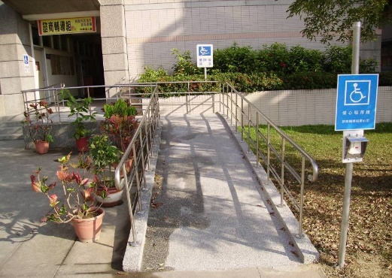

項目名稱：BCDEF棟1樓無障礙廁所
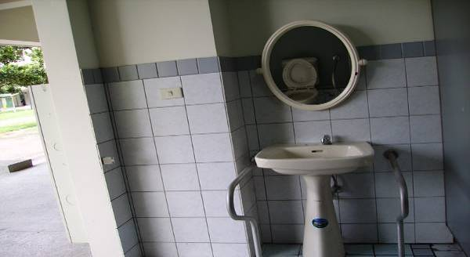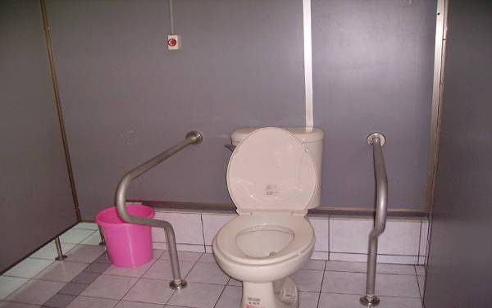

項目名稱：無障礙停車格及標誌牌設置汽車6部、機車18格
地點：學生宿舍、東魯樓、西河樓、德鄰大樓、樹德樓
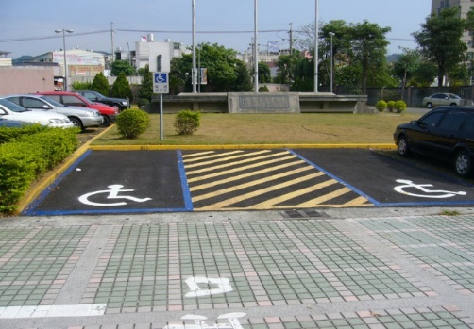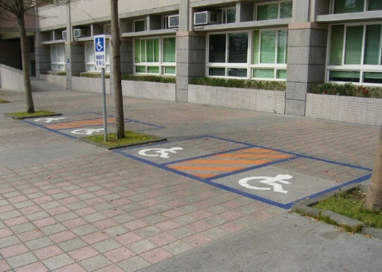

項目名稱：樹德樓無障礙電梯修改
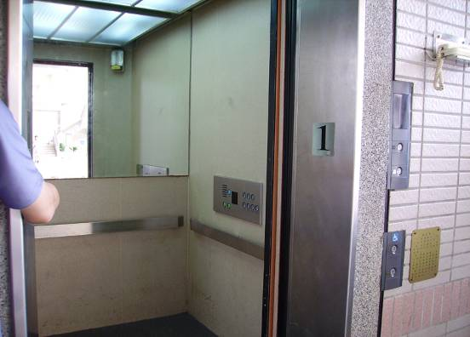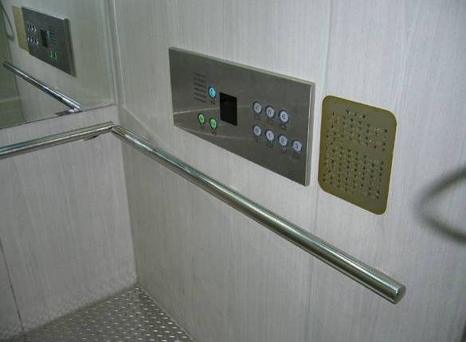

項目名稱：樹藝、德鄰樓改善無障礙扶手工程
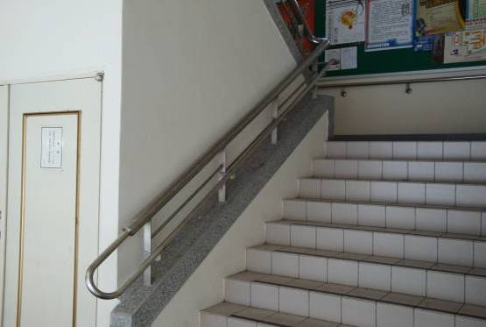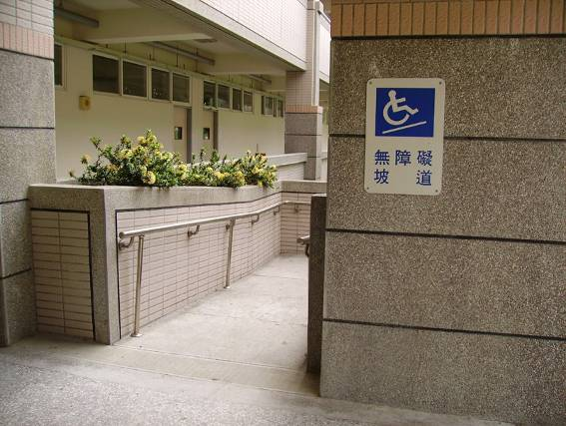

項目名稱：樹藝樓、德鄰樓改善無障礙扶手
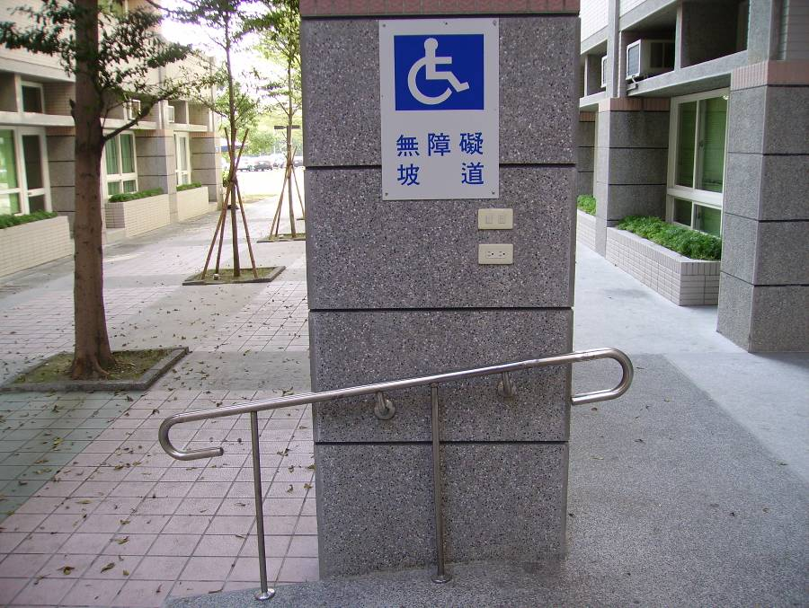

項目名稱：西河樓無障礙坡道
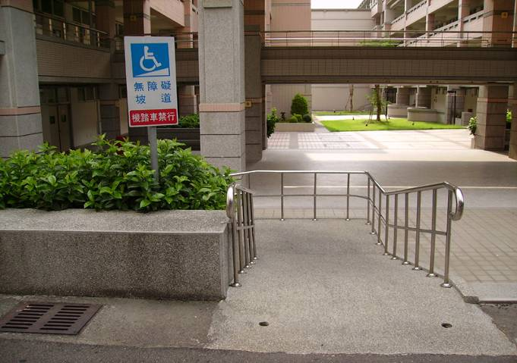

項目名稱：樹德樓、操場樓梯扶手無障礙
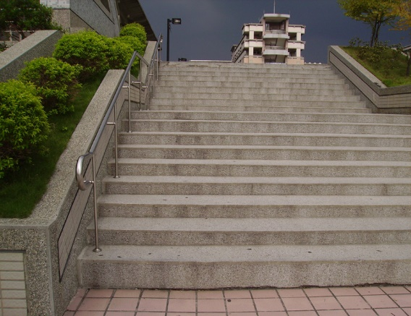

項目名稱：西河樓、東魯樓不鏽鋼扶手無障礙設施
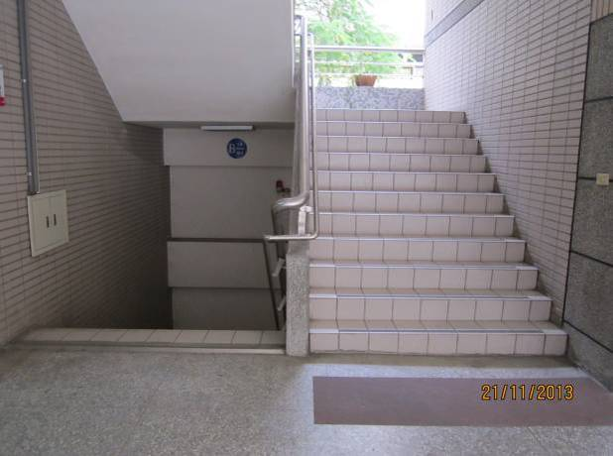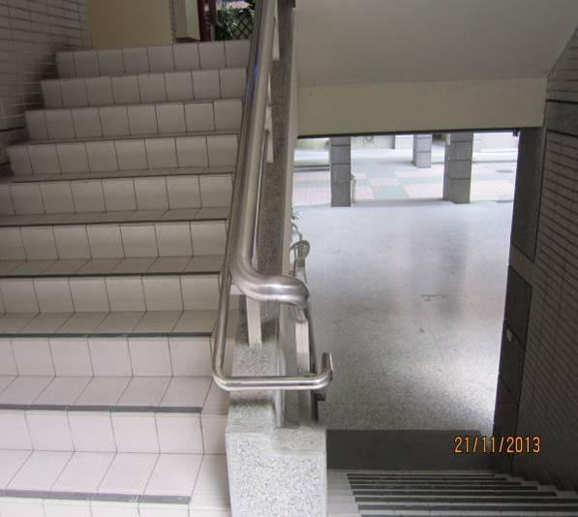

項目名稱：樹藝樓、德鄰樓無障礙機車停車位增設電動車充電電源
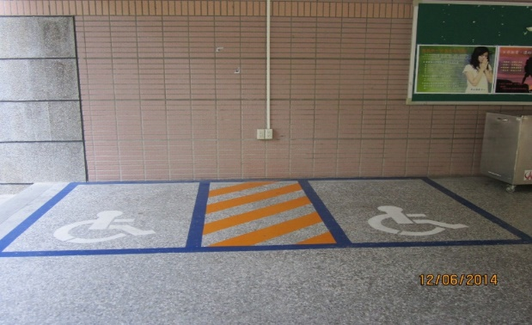

項目名稱：無障礙男廁扶手橫桿補強
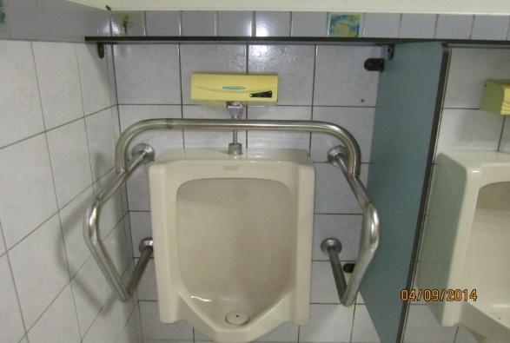

項目名稱：無障礙廁緊急求救
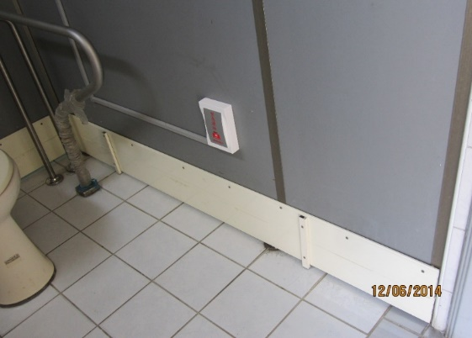

項目名稱：樹藝樓、德鄰樓無障礙電梯
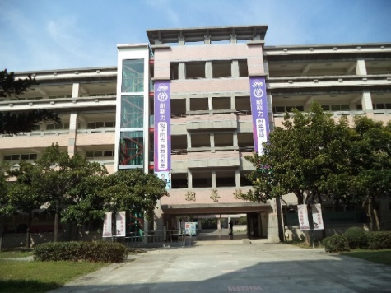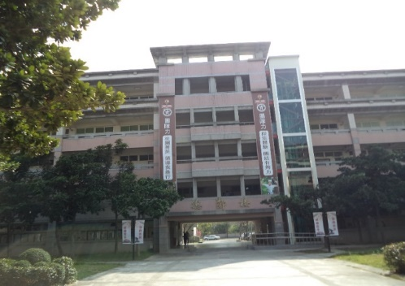

項目名稱：風光樓、霽月樓無障礙寢室
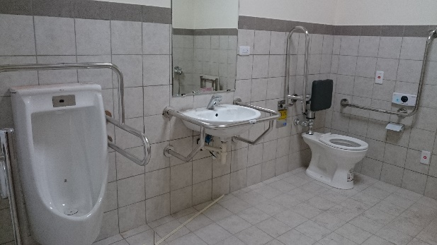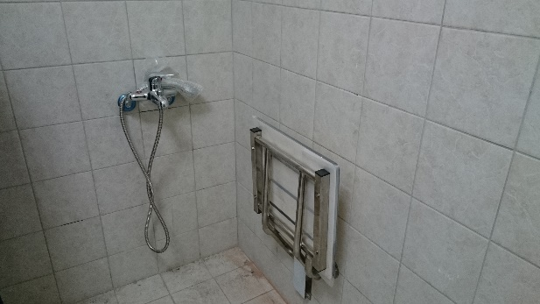

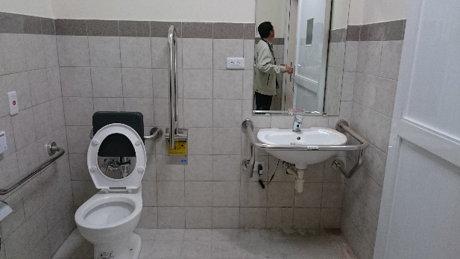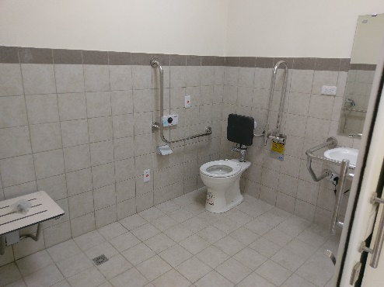

項目名稱：德鄰樓3樓男女生無障礙廁所
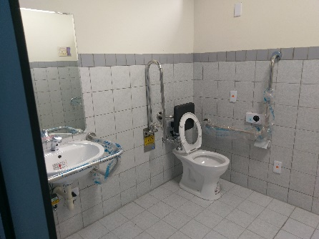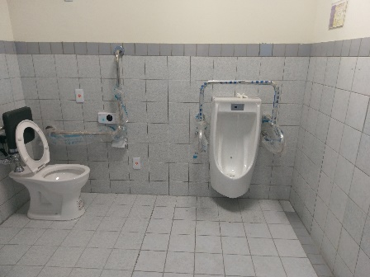

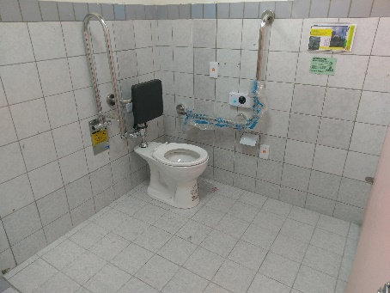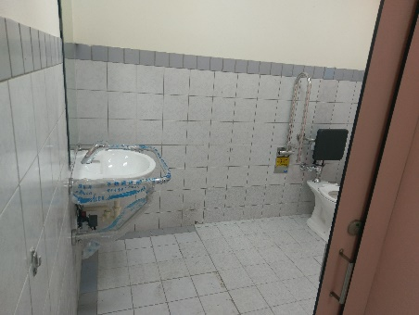

項目名稱：行政大樓2~3樓附掛式樓梯升降平台及
行政大樓國際會議升降平台


